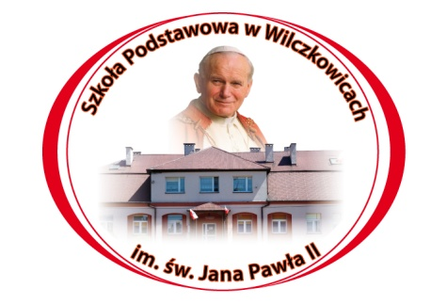**Międzyszkolny Konkurs Literacki *Czy warto mówić i pisać literacką polszczyzną? List otwarty do rówieśników.***

**Organizatorzy konkursu:**

p. Zbigniew Kowalczyk, p. Barbara Janus, p. Małgorzata Basiak

-Przyjemska, p. Agnieszka Zielińska

  Głównym celem konkursu jest ocalenie od zapomnienia sztuki pisania listów, ze szczególnym zwróceniem uwagi na estetyczny, poprawny i czytelny zapis treści listu.

**Warunki uczestnictwa w konkursie**:

1. każdy uczestnik może zgłosić do konkursu jeden list skierowany

do rówieśników napisany odręcznie, czytelnym pismem;

1. uczestnik konkursu ma prawo do dowolnej interpretacji tematu listu

i rozwinięcia go według własnego uznania;

c)    prace powinny być wykonane własnoręcznie, w formacie A- 4, objętość minimalna – 1 strona, maksymalnie 2 strony;

 d)   prace konkursowe muszą być napisane na papierze (kartka z zeszytu A -4, papeteria itp.) oraz mieć formę listu w kopercie. Koperta powinna być zaadresowana na adres szkoły:

Szkoła Podstawowa im. św. Jana Pawła II w Wilczkowicach

Wilczkowice 34

26-230 Radoszyce

Zdjęcia listu i koperty proszę przesyłać na adres: barbara.janus@szkolawilczkowice.pl

**Ocena prac**:

Prace konkursowe będą oceniane w dwóch kategoriach: klasy – IV - V

oraz klasy VI - VIII.

**Termin oddania prac konkursowych:**

Ostateczny termin nadsyłania listów upływa z dniem **15 marca 2021 r.**

**W dniu 18 marca**  zostaną ogłoszone wyniki na stronie naszej szkoły, natomiast **nagrody i dyplomy dla uczniów zostaną przekazane Państwu Dyrektorom przez Dyrektora** Szkoły Podstawowej im. św. Jana Pawła II w Wilczkowicach.

Zapraszamy do udziału!!!